План работы по теме недели «Профессии»

(20.04.20 - 24.04.20)
(материал, предоставлен родителям на электронную почту, подготовлен педагогами группы , а так же даны ссылки на интернет ресурсы)

Четверг
Игра 4 лишний

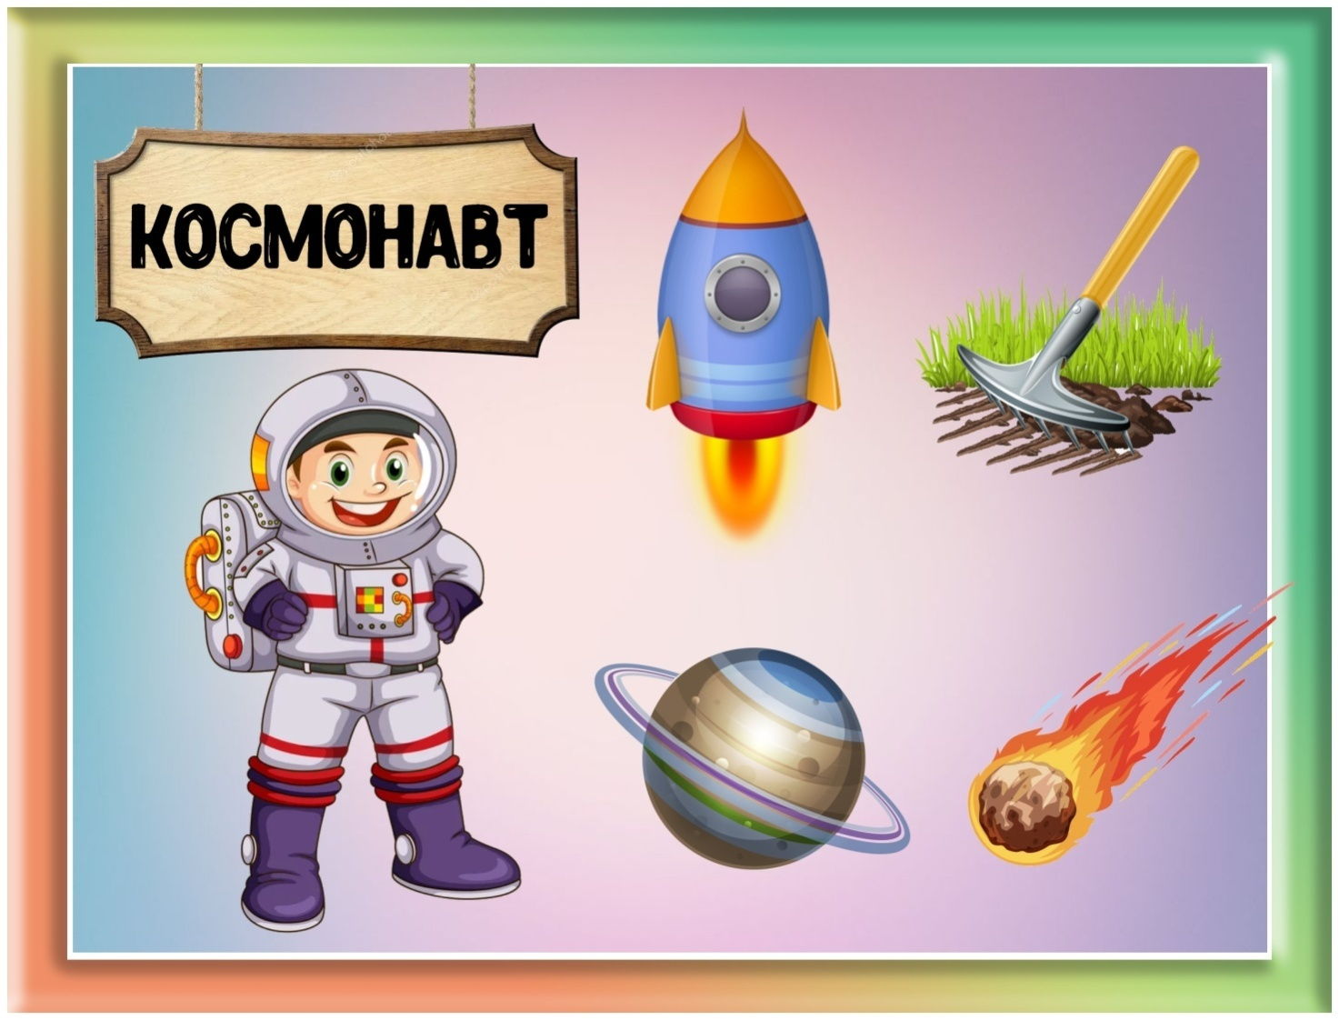
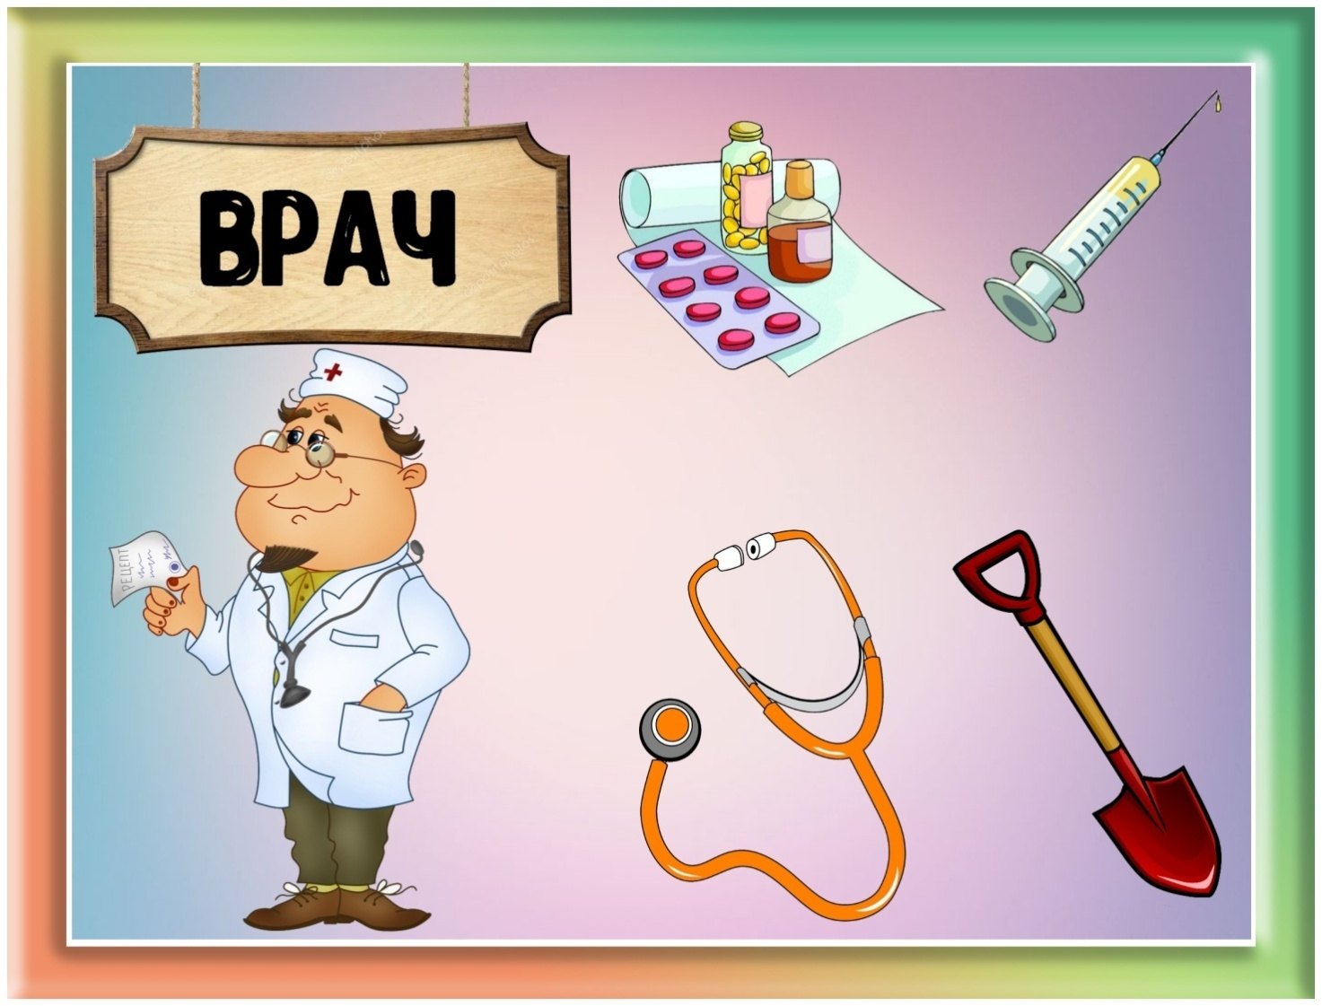
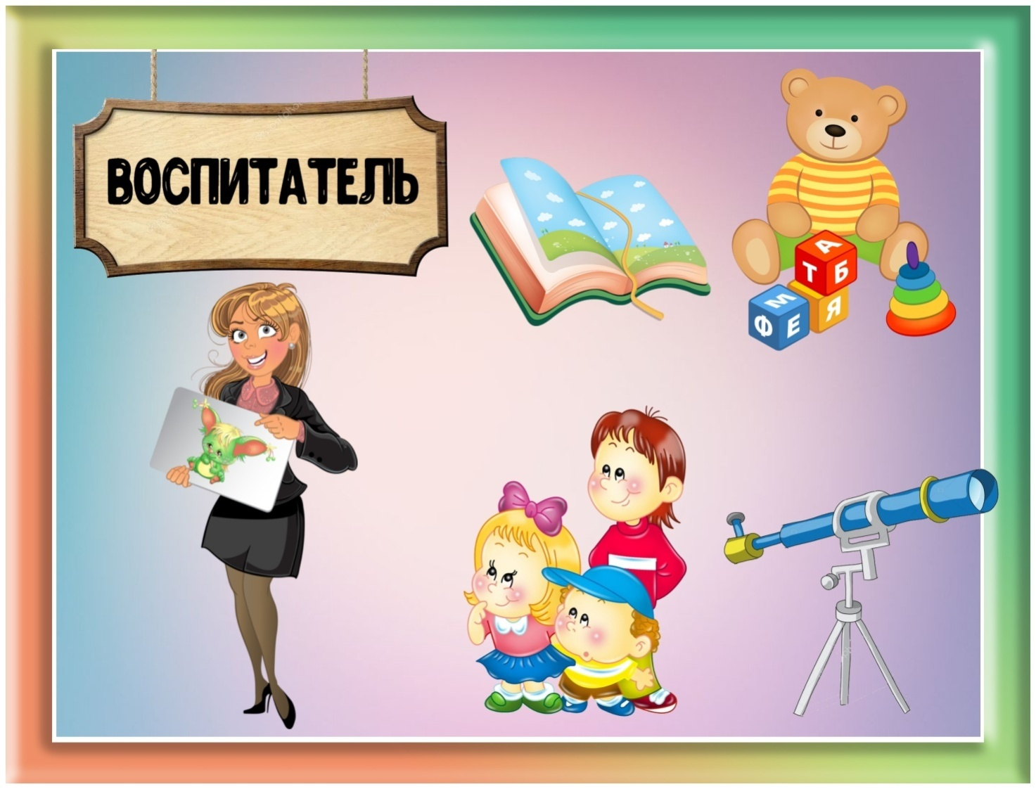

Математика

Цель: Продолжать учить самостоятельно составлять решать задачи на сложение и вычитание в пределах 10.

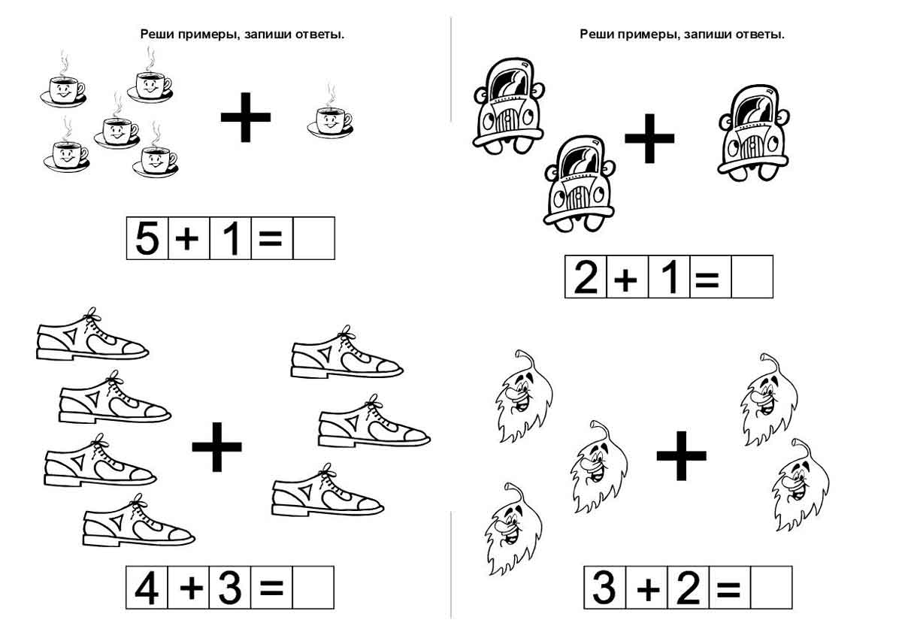

Пятница

Аппликация
https://www.youtube.com/watch?v=sIclR6tWMV8

